Datum: 16. 11. 2020
Razred: 6. c
Predmet: ZGO
Pripomočki: zvezek, delovni zvezek
(MINOTAVRI – str. 18–20, SIRČKI, str. 18–21).

ZOOM-povezava do ure:
https://arnes-si.zoom.us/j/92771406741?pwd=THlKbmRlaVJvdTh2V3NsQ1dFTG9JQT09
(na povezavo lahko klikneš ISTOČASNO s tipkama CTRL in LEVO MIŠKINO TIPKO in prideš direkt na ZOOM-uro, ali pa si povezavo označiš in jo skopiraš (CTRL+C) ter prilepiš (CTRL+V), ki ga uporabljaš (Chrome, Firefox, Edge).

Meeting ID: 927 7140 6741
Passcode: 112689

Pozdravljeni, raziskovalci in raziskovalke zgodovine iz 6. c!
Danes bomo govorili o ZGODOVINSKIH VIRIH – pri tem bomo spoznali:
- KAJ SO ZGODOVINSKI VIRI?
- KATERE VRSTE VIROV POZNAMO (IN PRI TEM TUDI PRIMERE)?
- KATERE SO POMOŽNE ZGODOVINSKE VEDE – s poudarkom na ARHEOLOGIJI?
Snov imajo MINOTAVRI na straneh 18-20, SIRČKI pa na straneh 18-21 – ker imajo nalogo 3, ki jo bomo v šoli enkrat rešili skupaj in ta jemlje celo stran.
Kako bo potekala ura?
- Najprej si bomo ogledali en kratek filmček.
- Nato bomo prebrali 1. odstavek na strani 18 in se naučili, KAJ SPLOH SO ZGODOVINSKI VIRI.
- Nato bomo prebrali 2. in 3. odstavek na isti strani ter se naučili, katere POMOŽNE ZGODOVINSKE VEDE (poleg KRONOLOGIJE, ki jo že poznamo) še poznamo?

- Nato bomo prebrali vir 1 in natančneje spoznali ARHEOLOGIJO kot pomožno zgodovinsko vedo. A ja – gotovo poznate najbolj slavnega arheologa vseh časov:

- Zdaj bomo rešili nalogo 1 na strani 19.
OPOZORILO: Sirčki imate pod nalogo 1 še vira 2 in 3, s katerima rešite nalogo 2 na isti strani. No, TO NALOGO BOMO IZPUSTILI – rešite jo lahko, če res želite.
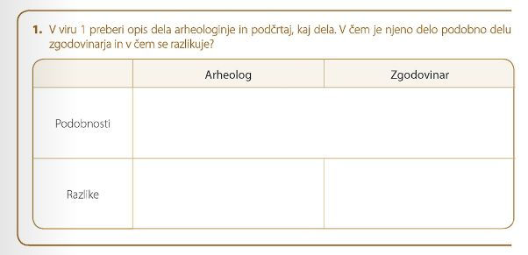
- Sledi branje. In sicer boste SIRČKI obrnili na stran 21, MINOTAVRI pa ostanete na isti strani (torej na strani 19). Zdaj bomo z branjem spoznali VRSTE ZGODOVINSKIH VIROV, ki jih delimo najprej v dve veliki skupini (glede na OBLIKO in glede na TO, ALI SO BILI PRIČA DOGODKU). Ti dve skupini pa se potem razdelita na več manjših.

- Zdaj pa bomo rešili MISELNI VZOREC o ZGODOVINSKIH VIRIH. Minotavri ga imate na strani 20, sirčki pa na strani 25.

- Do naslednjega ponedeljka pa boste rešili DOMAČO NALOGO.

--- DOMAČA NALOGA – zapis v zvezek ---

Najprej v zvezek zapišite NASLOV: ZGODOVINSKI VIRI

Najprej zapišite definicijo.
Zapis: Zgodovinski viri so PRIČE in DOKAZI zgodovinskih dogodkov ter SLEDI ČLOVEKA in NJEGOVEGA DELOVANJA, ki so ostale iz preteklosti. So tudi podlaga za spoznavanje preteklosti.

Prepis:
Zdaj si v zvezek prepišite miselni vzorec, ki ste ga izpolnili v delovnem zvezku na strani 20 (Minotavri) oziroma 25 (Sirčki).
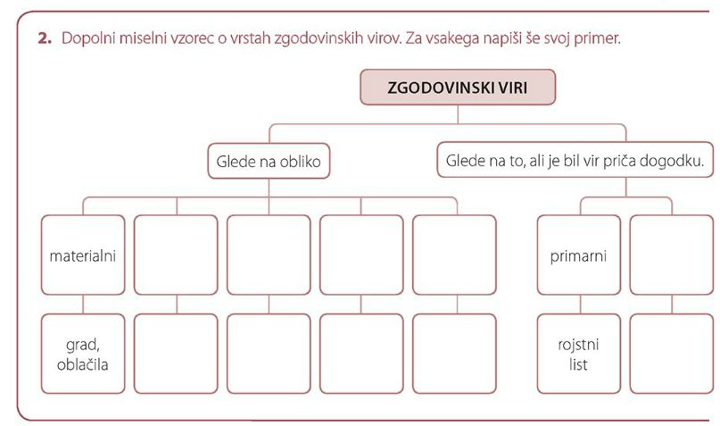

Zapis: Pomožne zgodovinske vede
- KRONOLOGIJA: veda o delitvi in računanju časa;
- ARHEOLOGIJA: veda o preučevanju človeške preteklosti na podlagi materialnih virov
- PALEOGRAFIJA: veda o starih pisavah
- RODOSLOVJE: veda o raziskovanju družinskih prednikov

Če želite, si lahko še ogledate 5 Infodrom epizod o arheologiji:

Epizode 1-4: https://otroski.rtvslo.si/infodrom/news/section/1/rubrike/infoteka/group/tags/tags/arheologija

Epizoda 5:
https://www.youtube.com/watch?v=EIILPi6H49E&ab_channel=TVInfodrom

Prav tako pa imajo zanimivo in kratko epizodo o arheologiji tudi Firbcologi:
https://www.youtube.com/watch?v=6l8Vc-EHcrg&ab_channel=Firbcologi

Tako! To bo vse za ta teden!
